206-02章节 鼓式制动器
适用车型: 2003.50 嘉年华
目录 |  | 页码
规格
规格 |  | 206-02-2
说明与操作
鼓式制动器 |  | 206-02-3
诊断和测试
鼓式制动器 |  | 206-02-4
拆卸和安装
制动鼓 | (12 275 0) | 206-02-5
制动蹄 | (12 285 0) | 206-02-7
制动分泵 | (12 305 0) | 206-02-10
制动底板 | (12 313 0) | 206-02-11

润滑脂、油液、密封剂和粘接剂

名称 | Specification
润滑脂 – 制动底板上的制动蹄连接垫 | SAM1C-9107-A
SUPER Dot 4 制动液 | ESD-M6C57-A

鼓式制动器规格

 | mm | inches
新制动鼓直径 | 180 | 7.09
制动鼓报废直径 | 181 | 7.13
制动蹄片宽度 | 30 | 1.14
制动分泵孔直径 | 17.78 | 0.69
新制动领蹄衬片厚度 | 6 | 0.24
新制动从蹄衬片厚度 | 4 | 0.16
制动蹄衬片报废厚度 | 1.0 | 0.04

* 当制动鼓直径达到报废标准时，必须更换制动鼓。当制动鼓未达到报废标准而对制动鼓进行加工时必须特别小心。

扭矩规格

描述 | Nm | lb-ft | lb-in
轮毂固定螺母 | 235 | 173 | -
轮胎螺母 | 85 | 63 | -
制动鼓和轮毂总成螺栓 | 66 | 49 | -
制动分泵固定螺栓 | 10 | - | 89
制动软管接头 | 13 | 10 | -

DESCRIPTION AND OPERATION

鼓式制动器

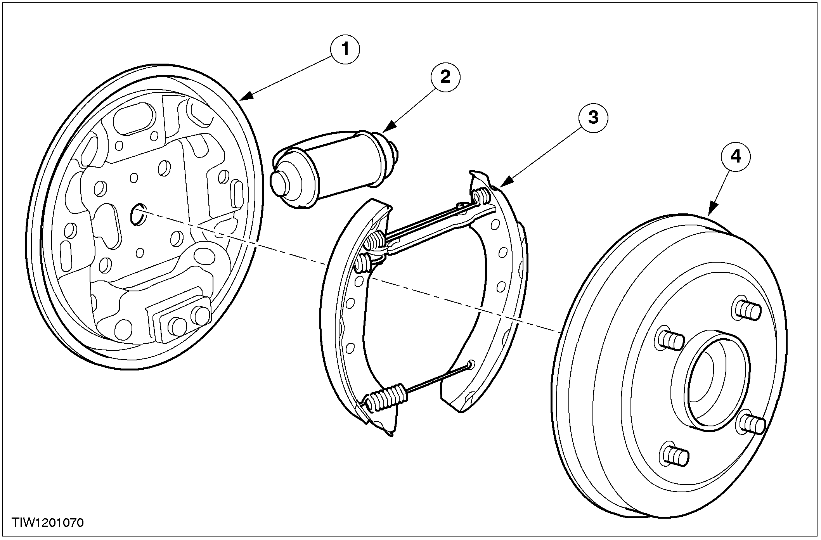

DAGNOSIS AND TESTING

DESCRIPTION AND OPERATION
编号 | 零件号 | 名称
1 |  | 底板
2 |  | 制动分泵
3 |  | 制动蹄片
4 |  | 制动鼓

DIAGNOSIS AND TESTING

鼓式制动器

相关信息请参阅206-00节。

REMOVAL AND INSTALLATION

制动鼓 (12 275 0)

拆卸
1. 拆卸驻车制动控制杆饰板，相关信息请参阅 501-05节。
2. 放下驻车制动控制杆并松开调整螺母。

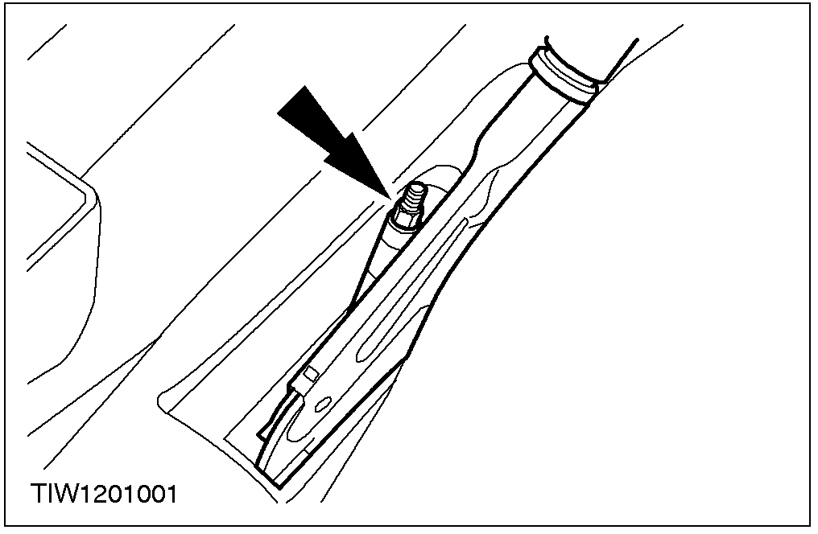

3. 松开车轮螺母。
4. 举升汽车。相关信息请参阅100-02节。
5. 拆卸车轮。
6. 小心:如果润滑脂帽密封盖损坏，安装时更换。
拆卸润滑脂密封盖。

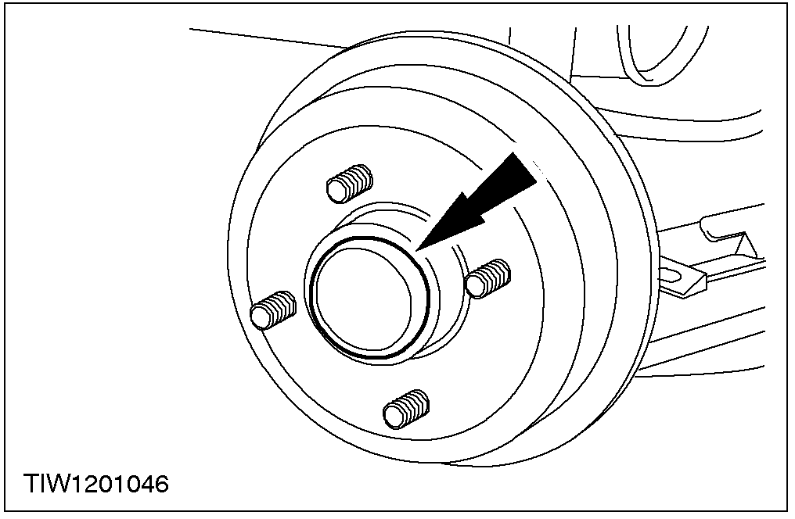

7. 松开制动鼓固定螺母。

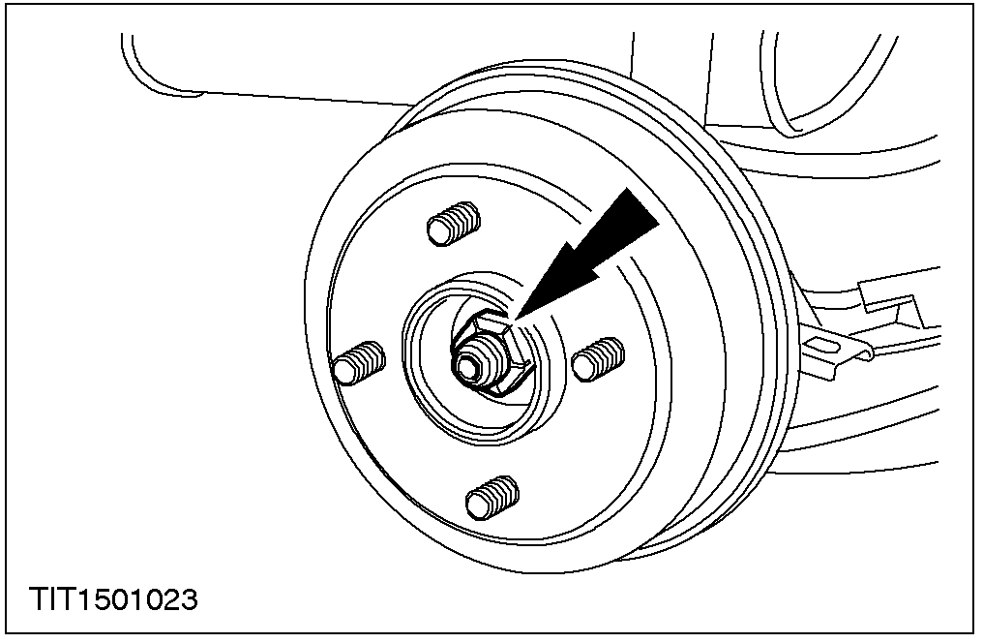

8. 注意: 拆卸制动鼓时，确保车轮轴承没和轴承座分离。
拆卸制动鼓。
1. 拆卸螺母。
2. 拆卸制动鼓。
• 确保车轮轴承没从轴承座中脱离。

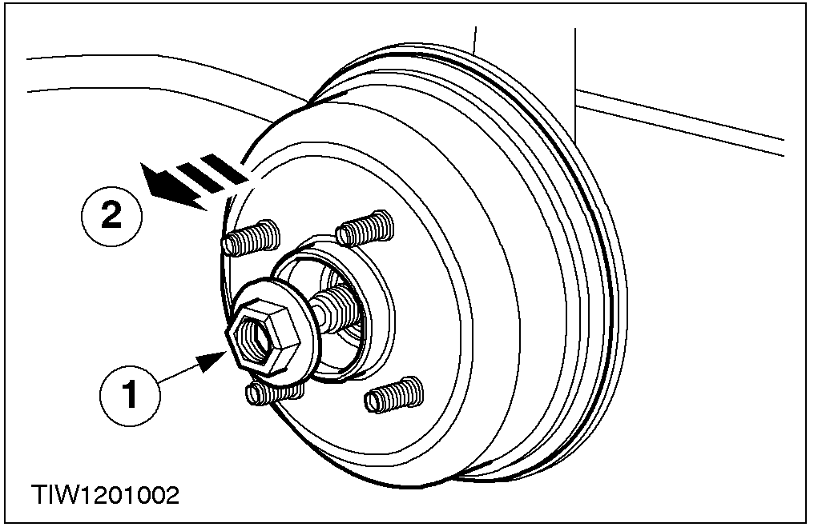

安装
小心: 只要轮毂固定螺母拧紧后，就不允许再去松动。如果要求进行扭矩调整，则必须将此螺母松开两圈后再拧紧。
注意: 紧固轮毂保持螺母时要旋转轮毂。
1. 按与拆卸顺序相反的步骤安装。
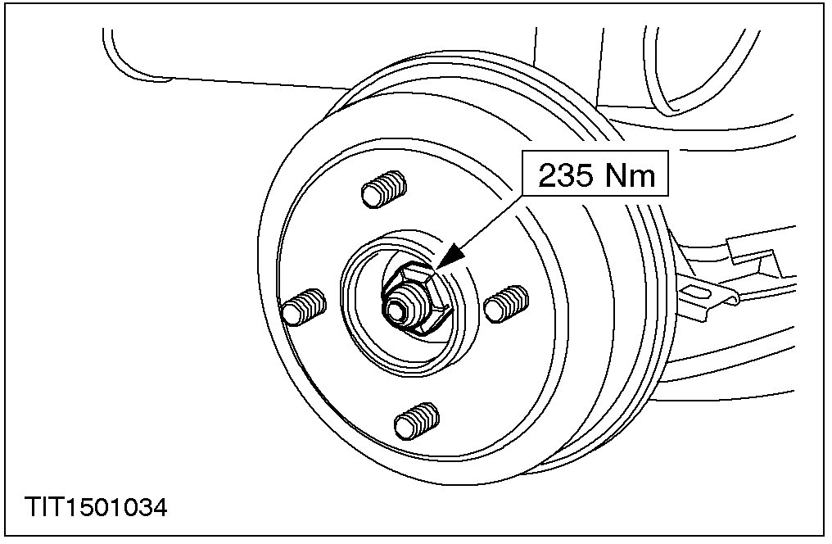

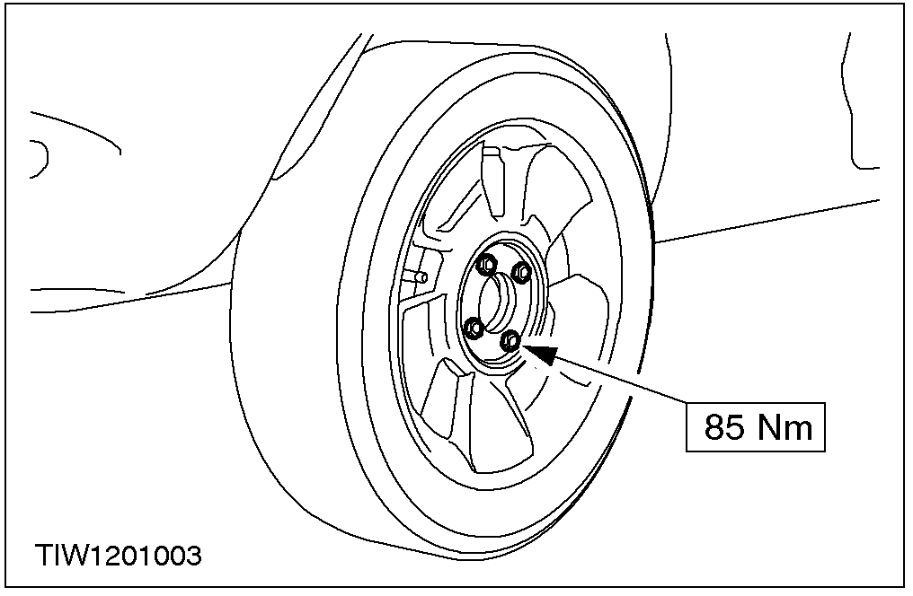
2. 调整驻车制动拉索。相关信息请参阅 206-05节。

制动蹄 (12 285 0)

名称 | 型号
润滑脂 | SAM1C-9107-A

拆卸
1.拆卸制动鼓，轮轴和轮毂总成。 相关信息请参阅本节制动鼓部分。
2.拆卸制动蹄固定弹簧。

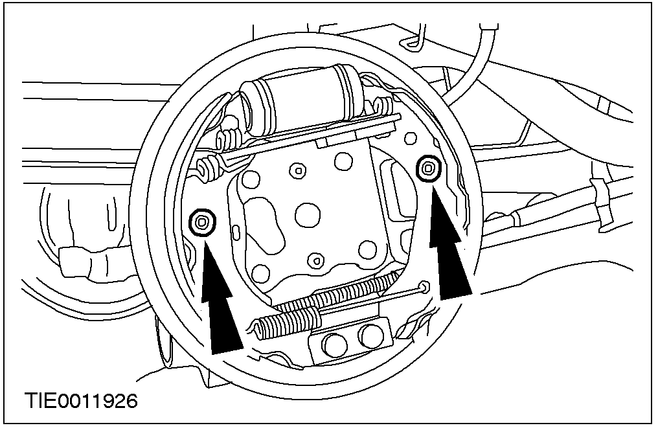

3.用橡皮带固定制动分泵活塞。
4. 小心: 取出制动蹄片时不要损坏制动分泵防尘套。
从制动分泵活塞上取下制动蹄片。

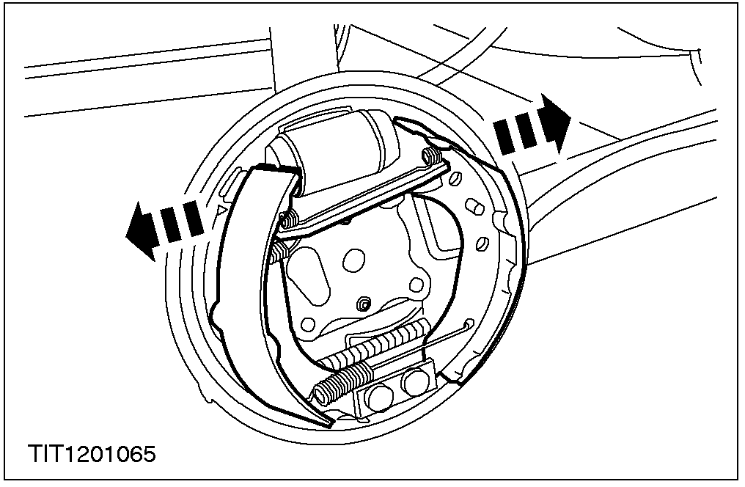

5. 从连接支架上取下制动蹄片。

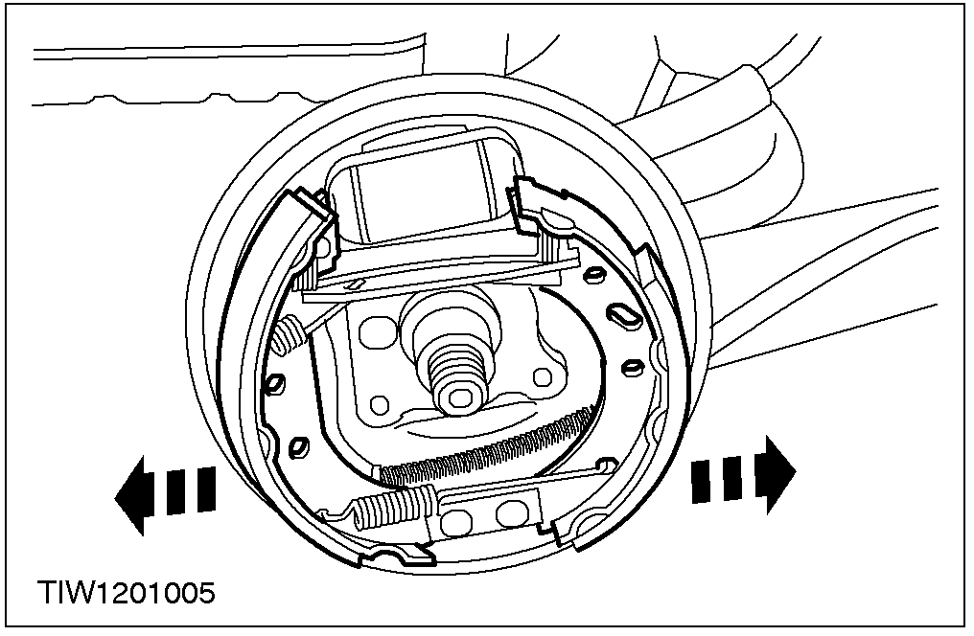

6. 取下驻车制动拉索。
1. 向后推从蹄杆。
2. 从从蹄上取下拉索。

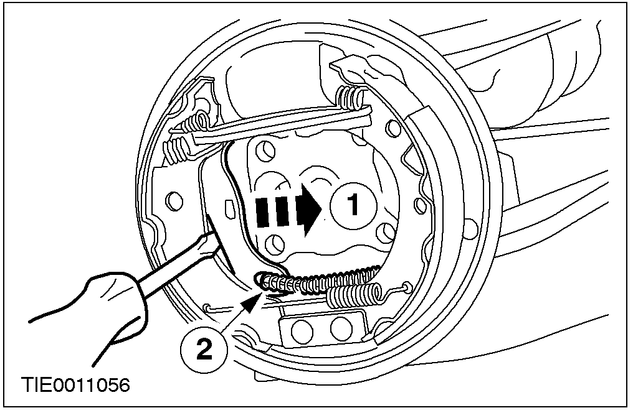

7. 拆卸制动蹄回位弹簧。
1. 拆卸下弹簧。
2. 拆卸上弹簧。

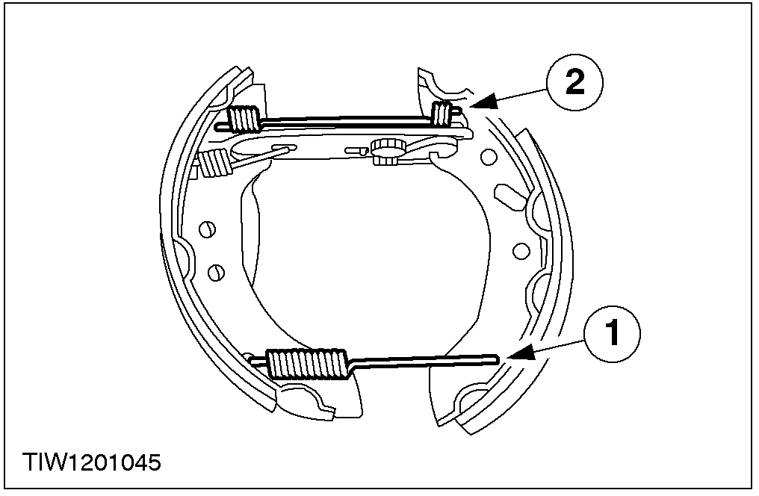

8. 从支撑销上取下领蹄。
1. 从支撑销上向后推领蹄。
2. 取下制动领蹄。

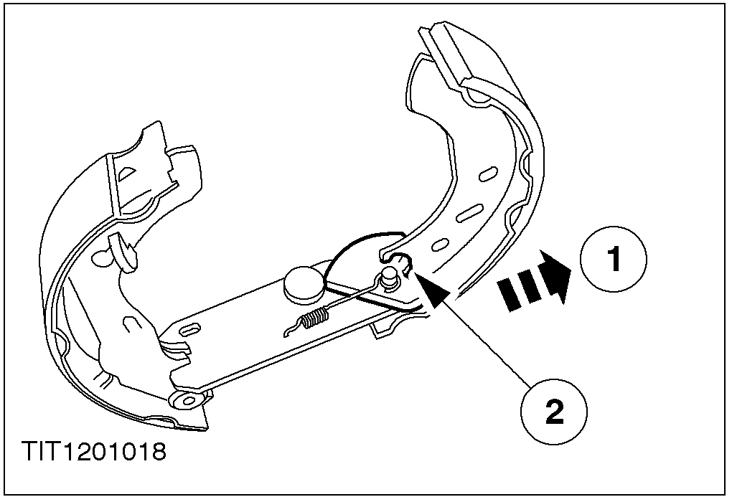

9. 从支撑销上取下制动从蹄。
1. 转动制动蹄90度。
2. 取下弹簧。

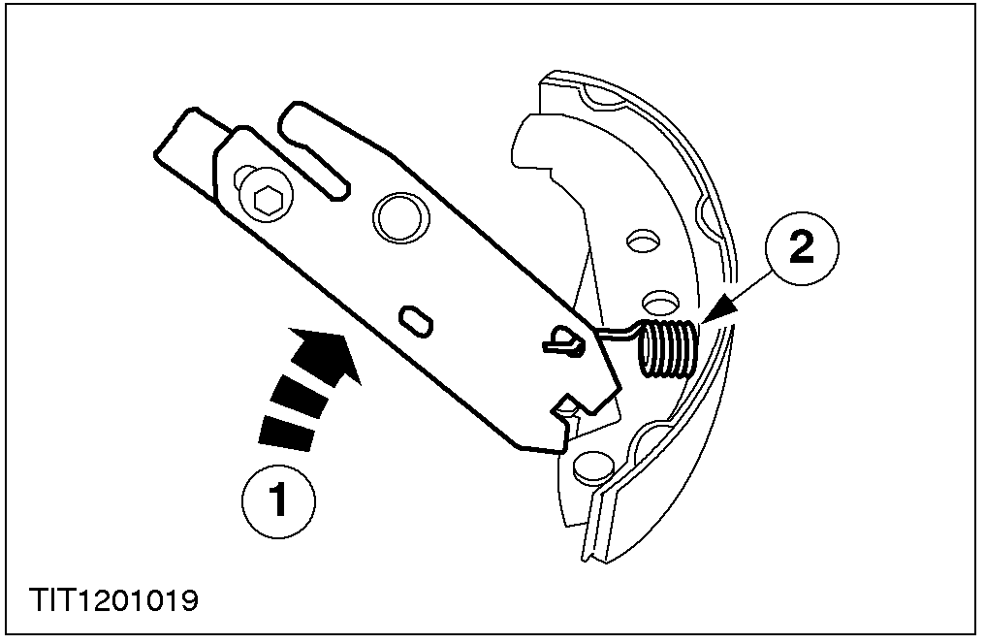

安装
1. 给制动底板的接触区域进行清洁、检查和涂抹润滑脂。
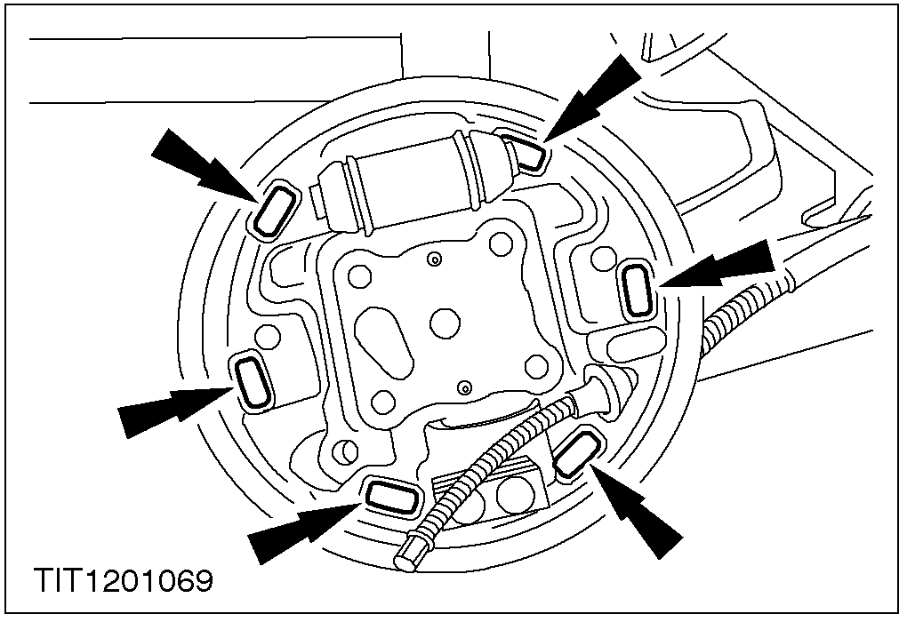
2．将支撑销装进从蹄中。
1. 安装弹簧。
2. 旋转制动蹄90度，安装到位。

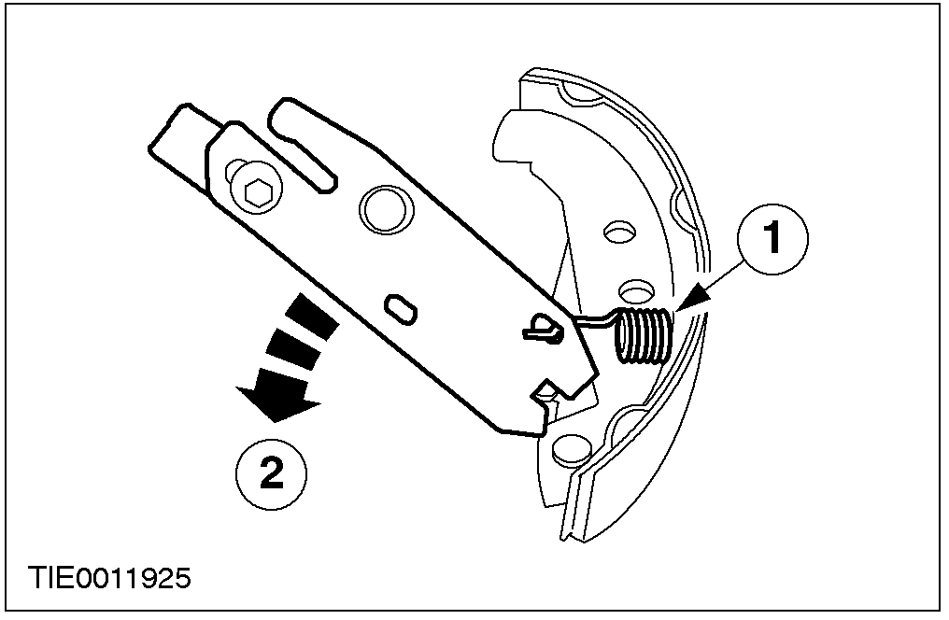

3. 安装领蹄到支撑销上。
1. 安装制动蹄。
2. 安装领蹄到支撑销上。

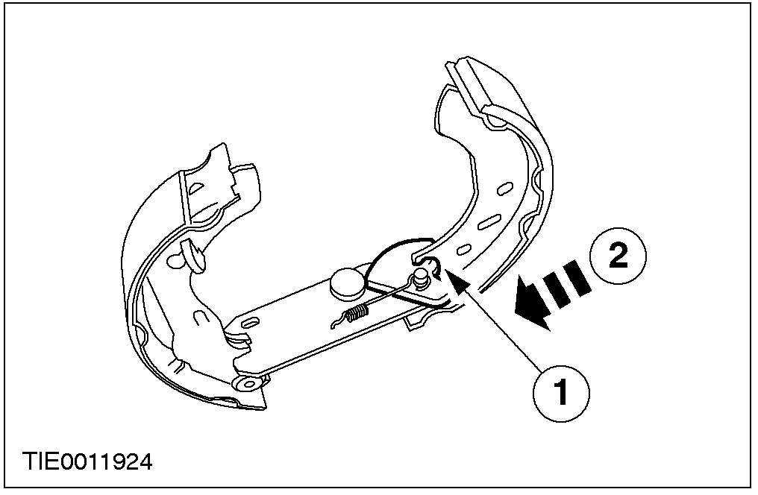

4. 安装制动蹄回位弹簧。
1.安装上弹簧。
2. 安装下弹簧。

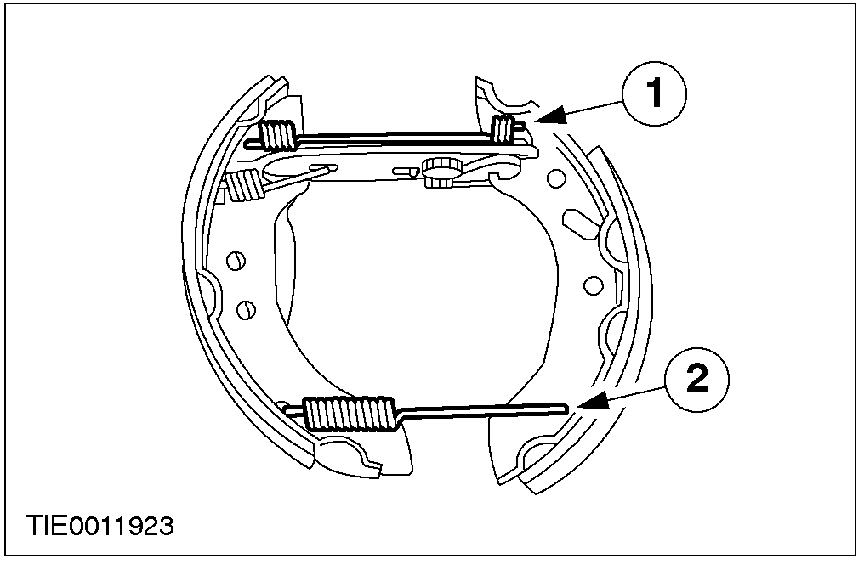

5. 安装驻车制动拉索。
1. 接上驻车制动拉索。
2. 向前推从蹄推杆。

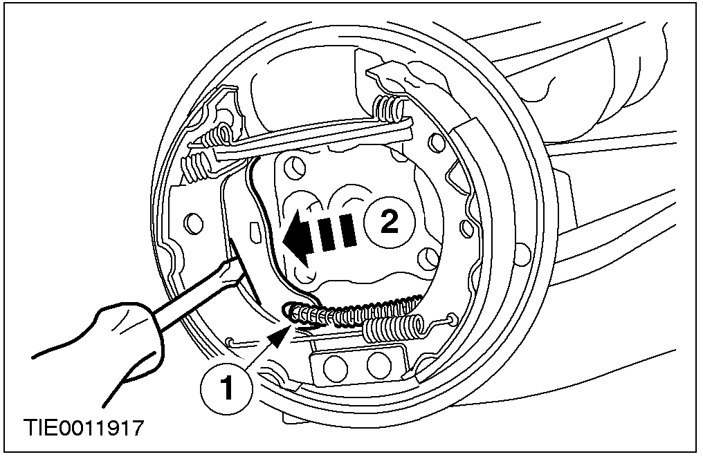

6. 拆卸橡胶带。
7. 小心: 不要损坏制动分泵防尘套。
将制动蹄装上到制动分泵上。

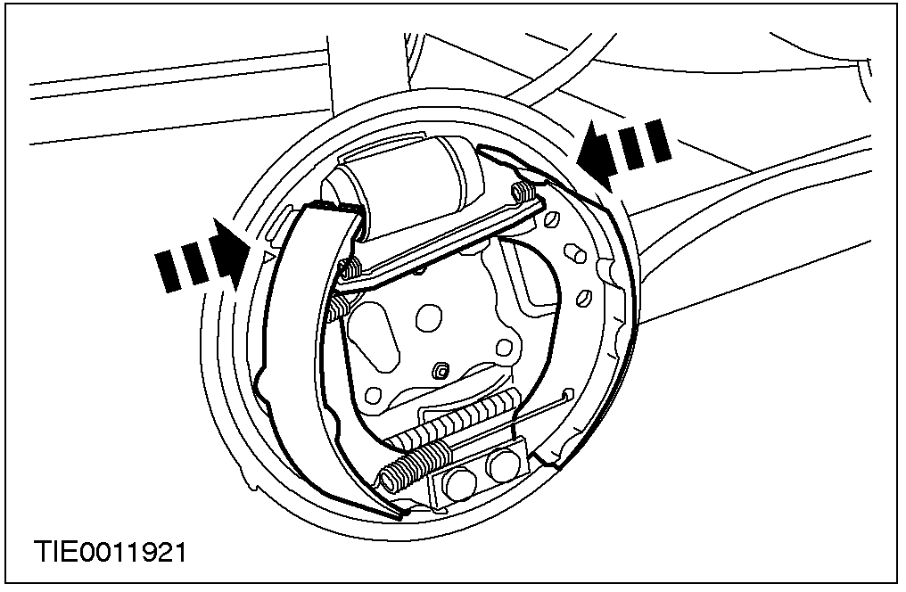

8. 将制动蹄装上到底部专用支撑销上。

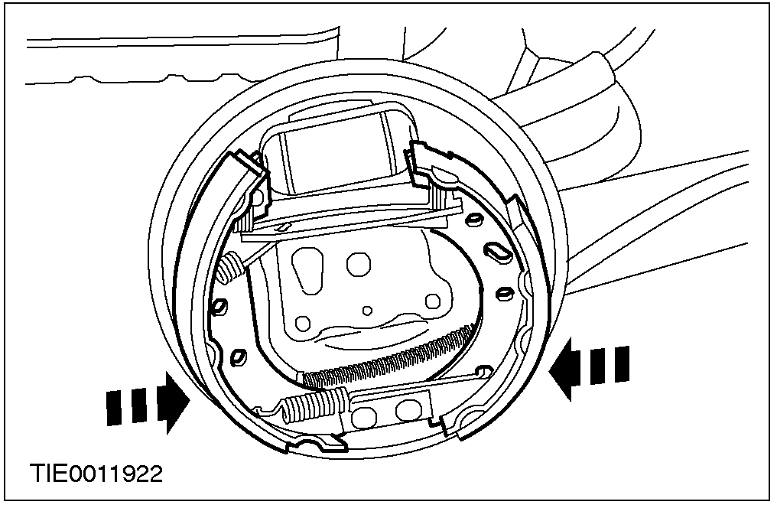

9. 安装制动蹄弹簧。

10. 安装制动鼓、轮轴和轮毂总成。

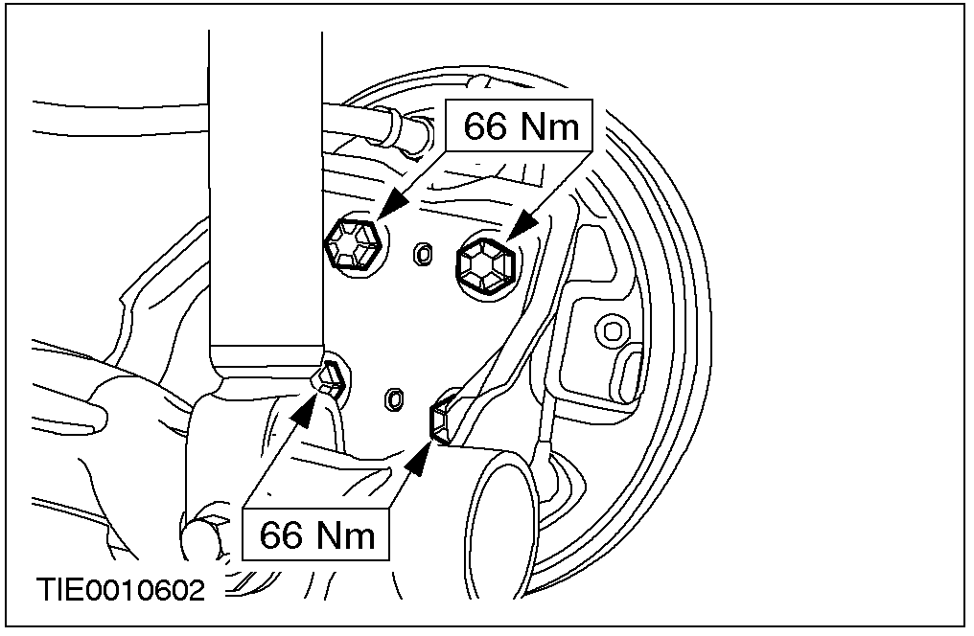

11. 调整驻车制动拉索。相关信息请参阅 206-05节。

制动分泵 (12 305 0)

通用工具

制动软管夹

拆卸
1. 拆卸制动蹄片。相关信息请参阅本节制动蹄片。
2. 使用合适的制动软管夹，夹住制动软管。

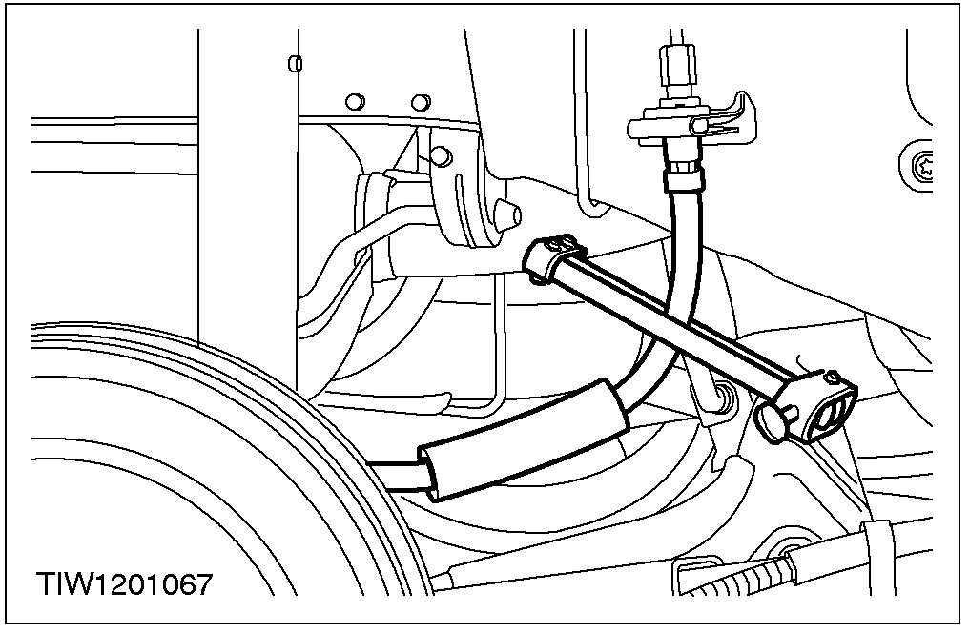

3. 拆卸制动分泵。
1. 取下制动软管接头。
2. 拆卸螺栓。
3. 拆卸制动分泵。
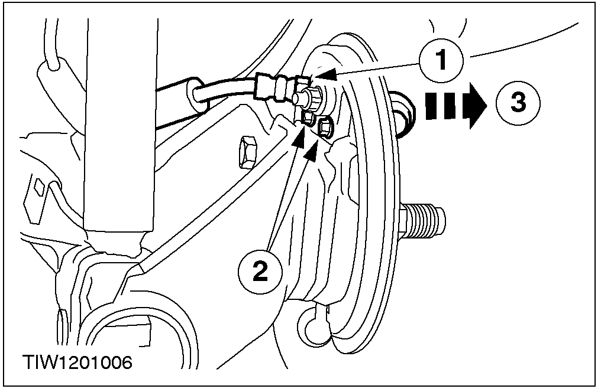

安装
注意: 确保在制动缸与底板之间装上衬垫。
1. 安装制动分泵。
1. 安装制动分泵螺栓。
2. 安装制动软管接头。

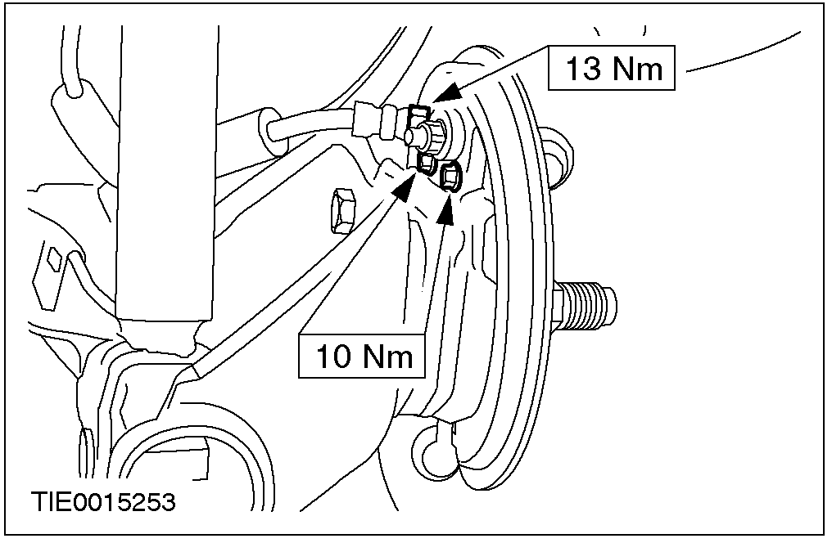

2. 拆卸制动软管夹。
3. 制动系统排气。相关信息请参阅206-00节。

制动底板 (12 313 0)

拆卸
1. 拆卸制动蹄。相关信息请参阅本节制动蹄片部分。
2. 拆卸制动分泵。 相关信息请参阅本节制动缸。
3. 取下驻车制动拉索。
1. 按压固定夹。
2. 拆卸拉索。

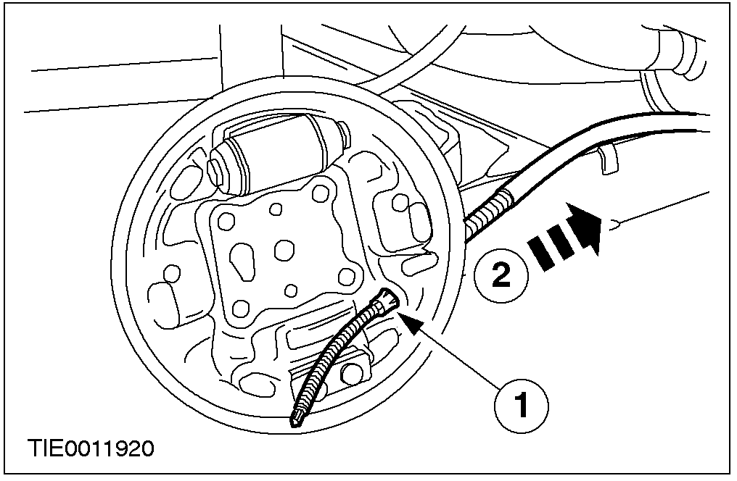

4. 拆卸制动底板。
• 钻出铆钉。

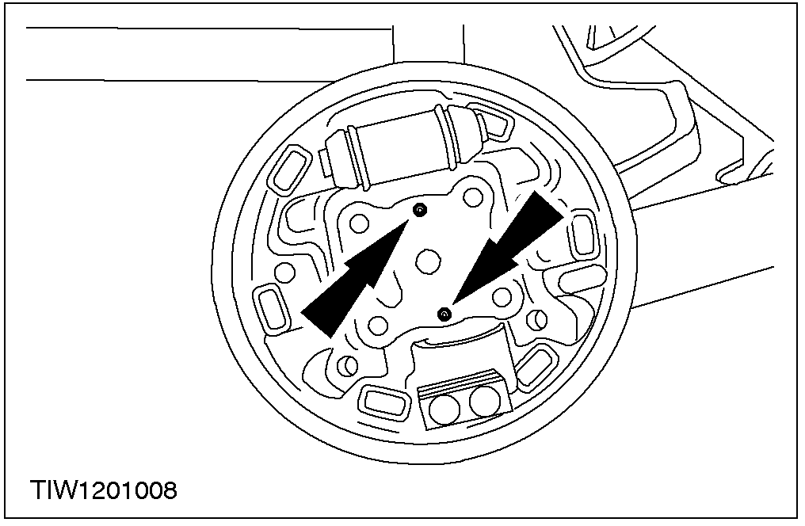

安装
1. 按与拆卸顺序相反的步骤安装。

